附件7：

面谈人员须知

一、软件安装阶段
（一）请面谈人员提前认真阅读《视频录像面谈环境及设备要求》（附件5）、和《线上面谈规则》（附件6）等说明文件，严格按照要求操作，避免影响面谈。
（二）为保障面谈能够顺利进行，下载安装钉钉、百度网盘客户端，请先卸载360安全卫士、360杀毒、2345安全卫士、金山毒霸、腾讯电脑管家、McAfee、鲁大师等所有可能会影响面谈的软件。在考试结束前切勿重新安装杀毒软件、自动更新系统或重装系统。
（三）为保障考试能够顺利进行，请考生务必下载安装本次面谈的软件参加模拟测试和正式面谈。
二、面谈前准备阶段
（一）在正式开始面谈前，请考生将设备及网络调试到最佳状态。考试过程中由于设备硬件故障、断电断网等导致面谈无法正常进行的，由面谈人员自行承担责任。
（二）面谈人员必须关闭电脑系统自动更新，由于电脑系统自动下载、自动更新导致故障而影响面谈的，由面谈人员自行承担责任。
（三）面谈人员应按要求，调整好摄像头的拍摄角度和身体坐姿，并确保上半身能够在电脑端的摄像范围中，拍摄角度应避免逆光。
（四）面谈人员进入腾讯会议前，请将手机调至静音状态（请勿调至飞行模式），将手机微信、QQ等通讯软件退出登录，确保手机联网。考试全程未经许可，不得接触和使用手机。凡发现未经许可接触和使用通讯工具的，一律取消面谈资格。
（五）面谈全程请确保为面谈人员本人，如发现替考、作弊等违纪行为的，一律取消面谈资格。
三、模拟测试阶段
（一）模拟测试是发现面谈人员电脑设备、移动设备和网络环境是否存在问题并解决问题的关键环节。解决设备或网络环境问题需要充足时间，请面谈人员认真参加模拟测试，确认所有面谈相关设备正常。若面谈人员因自身原因未参加模拟测试的，取消面谈资格。
（二）模拟测试没有分数也不计入正式面谈成绩。具体的试题信息等要求以正式面谈的内容为准。
（三）模拟测试顺利完成后，建议不再将电脑设备作其他用途，以免影响正式面谈;正式面谈前，建议提前开机，再次检测好电脑设备。
四、正式面谈阶段
（一）考生桌面只允许摆放一张空白A4纸和一支黑色中性笔，以备答题时使用。开始答题前，请在电脑端镜头前正反面展示A4纸。
（二）不得使用滤镜等可能导致本人容貌失真的设备，妆容不宜夸张，不得遮挡面部(不得戴口罩)。
（三）面谈时请考生用普通话按照统一发布的试题答题，请按照规定时间进行面谈。面谈结束，请说“回答完毕”。
（四）请考生在开考前30分钟依次登录手机腾讯会议、电脑端钉钉客户端。
（五）考试开始前，考生需要先登录手机腾讯会议，将移动设备固定在能够拍摄到考生桌面、考生电脑屏幕内容、周围环境及考生行为的位置上）。
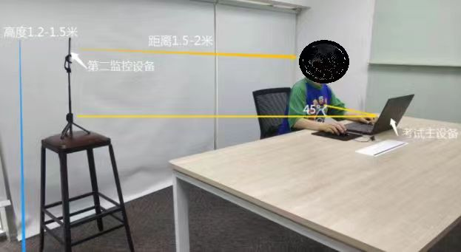
图一：移动端摆放视角（左侧或者右侧）

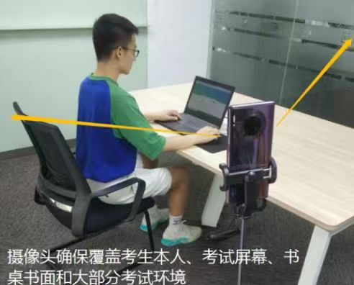
图二：监控视角
（七）电脑端摄像头全程开启钉钉会议本地录制答题过程，答题视频通过百度云盘上传，请耐心等待全部视频上传完成，如提示上传失败，请选择重新上传，请面谈人员务必确认答题视频全部上传成功。如出现视频拍摄角度不符合要求、无故中断视频录制等情况，都将影响成绩的有效性，由面谈人员承担所有责任。
（八）面谈过程中，实行实时监控，全程录像，请注意自己的仪容仪表和行为举止。在面谈期间，面谈人员务必始终在监控视频范围内，面谈人员所处考试场所不得有其他人员在场。
（九）面谈时间结束时，由监控工作人员发布“答题时间到，请停止答题，并将答题视频上传”的指令。在提交答题视频后，请考生耐心等待数据上传，直至完成后，请将上传到百度网盘的答题视频共享，链接发给面谈室工作人员。
（十）面谈人员若没有按照要求进行登录、答题、保存、交上传，后果由面谈人员承担。
五、突发情况处置
（一）在正式面谈前，请考生将设备及网络调试到最佳状态，避免面谈过程中由于设备硬件故障、断电断网等导致面试无法正常进行。
（二）考生若因设备故障、网络异常或重新安装杀毒软件、电脑防护类软件，或若因网速慢、考试中途断网等状况导致无法正常进行面谈，由面谈人员自行承担责任。
（三）面谈全程未经许可，不得接触和使用手机。凡发现未经许可接触和使用通讯工具的，一律取消面谈资格。
（四）面谈人员须确保所登记手机号码在面谈开始前始终保持畅通，如因手机号码未接听电话而影响面谈顺利进行的，后果由面谈人员承担。

